**Module 12: verpleegtechnisch handelen 3 Docent**

Lesweek 8: Koude/Warmte behandelingen

Opdracht 1

Tekst lezen

Opdracht 2

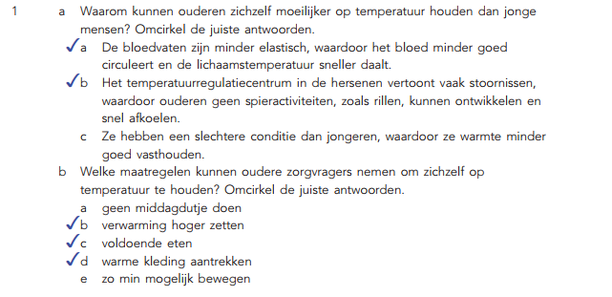

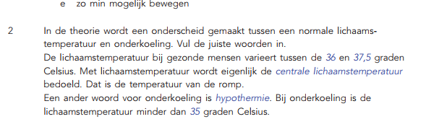

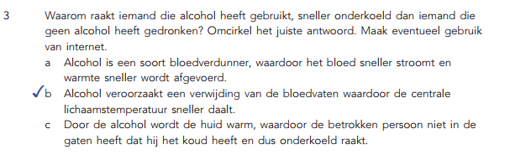

Opdracht 3

Maak de opdrachten over een verhoogde lichaamstemperatuur.

